HACK西游记教程第三篇之招式定义

比如20 06 18 00 A0 D0 00 10 00 40 Ｂ＋↓↘→＋Ａ 8d0a0
这个是西游记一代的猴子B236A这招（4个猴子出天上掉下来，不是西游记SUPER的翻腾舞）
然后进入8D0A0这个地址，把数据复制起来，一般是00 80 00 00 为结束点
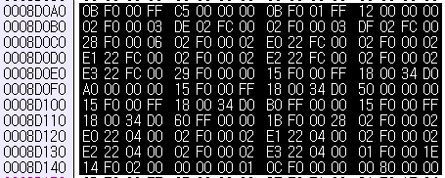
然后整理一下，怎么整理呢？
： 一般是XX F0 为格开号，其中XX为招式定义方式，F0为判定定义（必须）。
整理后就是这样的：

0B F0 00 FF C5 00 00 00
0B F0 01 FF 12 00 00 00
02 F0 00 03 DE 02 FC 00
02 F0 00 03 DF 02 FC 00
28 F0 00 06
02 F0 00 02 E0 22 FC 00
02 F0 00 02 E1 22 FC 00
02 F0 00 02 E2 22 FC 00
02 F0 00 02 E3 22 FC 00
29 F0 00 00
15 F0 00 FF 18 00 34 D0 A0 00 00 00
15 F0 00 FF 18 00 34 D0 50 00 00 00
15 F0 00 FF 18 00 34 D0 B0 FF 00 00
15 F0 00 FF 18 00 34 D0 60 FF 00 00
1B F0 00 28
02 F0 00 02 E0 22 04 00
02 F0 00 02 E1 22 04 00
02 F0 00 02 E2 22 04 00
02 F0 00 02 E3 22 04 00
01 F0 00 1E
14 F0 02 00 00 00 00 01
0C F0 00 00
00 80 00 00

这个招式首先是0B F0 ， 0BF0代表的是声音定义 ， 这个不重要，一般声音可以找都有。

然后是02F0：（02F0动作定义）

02 F0 00 03 DE 02 FC 00

03 是 速度 （值越小速度越快，值越小速度越慢）
DE 02 是动作，一般改DE这个，动作是01~FF （可以任意修改）
那么02是什么呢？ 02是代表是攻击，如果改为00这个动作就不会攻击到人
FC 00 ： FC是垂直 00是水平

28 F0 00 06 ：循环定义 ， 这个是连接29F0
29 F0 00 00 ：循环结束，连接上面的28F0，注意它插的中间的02F0动作

01F0是循环发招
14F0是闪光效果定义（这个可以不用）

15 F0 00 FF 18 00 34 D0 A0 00 00 00
这个15F0最重要：
15F0是魔法定义：
FF是颜色，18 00 34 D0 是动作图片指针，A0 00 就是垂直 00 00是水平
现在进入0X8D034这个地址里面去：

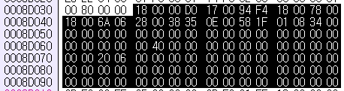
把数据复制起来，一般是在下一招开始前为结束

动作 后面5个地址是人物的5个图片
18 00 00 D0 17 00 94 F4 18 00 78 00 18 00 6A 06
28 00 38 35 0E 00 58 1F 01 08 34 00 00 00 00 00
00 00 00 00 00 00 00 00 00 00 00 00 00 00 00 00
00 40 00 00 00 00 00 00 00 00 00 00 00 00 20 06 – 20 06招式序号也是决定杀伤力的
00 00 00 00 00 00 00 00 00 00 00 00 00 00 00 00
00 00 00 00 00 00 00 00 00 00 00 00 00 00 00 00
00 00 00 00 00 00 00 00 00 00 00 00

注意这个是猴子人物里面的：
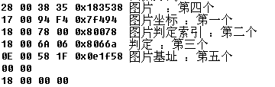
01 08 34 00 是否打到敌人

一般是改第一个地址，后面不用管
第一个地址是18 00 00 D0 是动作 进入去看看：8D000

1B F0 00 0A
02 F0 00 02 E0 22 04 00
02 F0 00 02 E1 22 04 00
02 F0 00 02 E2 22 04 00
02 F0 00 02 E3 22 04 00
01 F0 00 01
14 F0 02 00 00 00 00 01
00 80 00 00

通过上面我们知道这些的动作意思
也就是魔法动作要这里改的意思。

------------------- 作者： 小风 20080603

那么现在我们就来实践做一个猴子的魔法
要写魔法，肯定要先写15F0里面的动作
所以我拿猴子的2B， 当我知道猴子的2B地址是：89e02
所以我把数据写到另外1个空地址里面去：
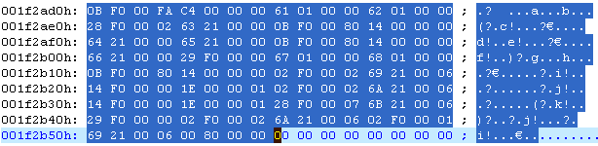

然后把指针记起来001f2ad0h: 2F 00 D0 2A
然后我开始写15F0：
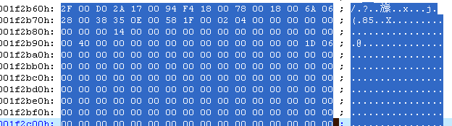

最后我写好的15F0的指针是2F 00 60 2B
把它写为： 15 F0 00 80 2F 00 60 2B E0 FF 00 20
即然这样，我要放的是4个猴子 所以我写4个15F0：

15 F0 00 80 2F 00 60 2B E0 FF 00 20
15 F0 00 80 2F 00 60 2B E0 FF 00 30
15 F0 00 80 2F 00 60 2B E0 FF 00 40
15 F0 00 80 2F 00 60 2B E0 FF 00 50

然后同样的开始写动作（招式总连接）
我把招式带码改为：

13 F0 00 01
02 F0 00 00 69 21 00 00
02 F0 00 00 6A 21 00 00
15 F0 00 80 2F 00 60 2B E0 FF 00 20
15 F0 00 80 2F 00 60 2B E0 FF 00 30
15 F0 00 80 2F 00 60 2B E0 FF 00 40
15 F0 00 80 2F 00 60 2B E0 FF 00 50
02 F0 00 00 6A 21 00 00
02 F0 00 00 69 21 00 00
13 F0 00 00
00 80 00 00

那么13F0是什么呢？》 13F0就是无敌定义
好了 我再找一段空地址，写上去：

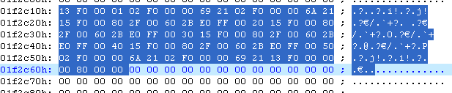

最后当然是随便找个招式替换或者增加就可以了：

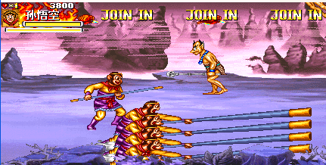

似乎猴子的位置有点问题，因为是垂直和水平有问题
这个就要改这个了：

15 F0 00 80 2F 00 60 2B E0 FF 00 20
15 F0 00 80 2F 00 60 2B E0 FF 00 30
15 F0 00 80 2F 00 60 2B E0 FF 00 40
15 F0 00 80 2F 00 60 2B E0 FF 00 50

这个垂直和水平就留着给你们去尝试了

------------------- 作者： 小风 20080603

附录：一些常用的招式定义，作者：心林

以下的定义三国都能使用,但是西游记部分使用
SYS
0,SO_DUST 5
1,SO_BON 36
2,SO_BLOOD 10
3,SO_EFFECT 29
4,SO_QUAKET 6

西游
金身(01)
01 循环发招(01 F0 00 01)
出招速度 招式C 关键T 垂直 水平
02 招式定义(02 F0 00 04 D2 00 00 00 )
垂直0-80,越小越下,80-FF,越大越上,关键T:前一个0表示是否攻击,2表示攻击,0没有攻击.
后面的0表示招式序号,和招式C联用的.

ID 招式序号(如KILL)
04 调用招式定义(04 F0 06 03)
指针
07 调用指针定义(07 F0 00 00 16 00 A2 C2)

0B 声音(0B F0 00 FA 或 0B F0 00 FF)
快慢
0E 出招快慢(0E F0 00 01)

11 用来连接如(15 F0 和11 F0 00 00和15 F0)还有面向相反
金身(01) 招式结束(00)
13 无敌状态(13 F0 00 01)
左右方向性 颜色 地址 水平 ? 上下
15 动作效果(15 F0 00 FF 21 00 B6 A3 5A 00 F6 00 )
time
28 循环定义(28 F0 00 06)

29 循环定义结束(29 F0 00 00)
金身(01)
33 道具(33 F0 00 01)

35 背景颜色(如35 F0 00 F8表示背景为全红，35 F0 00 00表示原背景颜色。注意，一定要有两句35 F0代码对应出现，因为35 F0后面的数值一旦改变，背景颜色就固定)
招式开始(01) 招式结束(00)
3B 双人合体技能(3B F0 00 01)

3E 影子效果，需要与2A配合使用(如3E F0 F1 00中的F1代表红色，改为F2后就成了绿色，F3代表蓝色，F4代表黄色，F5代表紫色，F6代表淡青色，F7代表浅白色)

三国
动作
03 结尾动作(03 F0 00 00 A4 20 05 03)

04调用招式定义(04 F0 06 03)
金身(09) 动作状态
12 必杀动作状态(12 F0 00 FF 14 01 00 00)
VIS ID SYS 位置
14 状态效果(14 F0 03 00 00 00 00 05)
1A 调用物品(1A F0 01 00)
大小 动作 坐标
2c 人物大小(2c f0 11 11 52 00 00 00)
2a 影子(2a f0 1e 04)

34 招式定义而且有剑气的效果(34 F0 FF 00 27 00 00 00 00 00 00 00 1D 20 00 00)
也可以这样定义招xx 00 00 00

连招 0时无HIT
41 招式HIT(41 F0 07 01 )
时间
42 取消招式(42 f0 00 00)
45 敌人CANNING(45 F0 00 0C)
速度 CANNING的ID
46 打敌人效果(其中是46 F0 00 00)
这个指针是敌人的被打状态
47 打人效果(如47 F0 00 00 1E 00 7C 6E,曹操的A,一打就倒)
49 鞭尸效果(49 F0 00 02)
4e 续招效果(4E F0 00 00)

XX是相接的哪一个开始动作(四个一组)
4F 与4E相结合(4F F0 00 XX),如果没有继续按A,就会不运行这个定义,如果按A就会利用这个定义跳过XX个四组BIT,再运行那个动作定义

BLOOD BON
52 敌人被打效果(52 F0 01 19 )
时间
54 类似硬直群雄打敌人时间延长(54 F0 00 0A)

58 断招(58 F0 02 01)
5F 类似4F这个用于乱舞,但是不用按A

凡是00 80 00 00 ,有时以01 F0 00 00和04 F0 XX XX都是招式定义的结束

注：
招式分为普通、特殊和道具三种招式。普通招式没有标示性代码，特殊招式标示为13，道具招式标志为33
基本判定 13判定方式 F0判定定义 有些F0并不是指判定定义
扩展判定
(有时候会出现没有基本判定的扩展判定)

----------------------------------------------------------------------------------

基本判定 13判定方式 F0判定定义 有些F0并不是指判定定义 13 F0 00 01 00判定垂直位置 01判定水平位置
扩展判定 1F 00 5A A8
(有时候会出现没有基本判定的扩展判定)
凡是80都是招式定义的结束
SYS
0,SO_DUST 5
1,SO_BON 36
2,SO_BLOOD 10
3,SO_EFFECT 29
4,SO_QUAKET 6

VIS ID SYS 位置
14 打击效果(14 F0 03 00 00 00 00 05 )
地址 垂直 水平
15 调用别人的招式(15 F0 00 FF 21 00 B6 A3 5A 00 F6 00 )
速度 CANNING的ID
46 打敌人效果(其中是46 F0 00 00)
出招速度 招式C 关键T 垂直 水平
02 招式定义(02 F0 00 04 D2 00 00 00 )
垂直0-80,越小越下,80-FF,越大越上,关键T:前一个0表示是否攻击,2表示攻击,0没有攻击.
后面的0表示招式序号,和招式C联用的.

49 鞭尸效果(49 F0 00 02)
BLOOD BON
52 敌人被打效果(52 F0 01 19 )
连招 0时无HIT
41 招式HIT(41 F0 07 01 )

47 打人效果(如47 F0 00 00 1E 00 7C 6E,曹操的A,一打就倒)

11 用来连接如(15 F0 和11 F0 00 00和15 F0)还有面向相反
金身(09) 动作状态
12 必杀状态(12 F0 00 FF 14 01 00 00)
大小 动作 坐标
2c 人物大小(2c f0 11 11 52 00 00 00)
2a 影子(2a f0 1e 04)
1a 学物品定义
2b ??(2b f0 00 03)
13 无敌状态(13 F0 00 01)
time
28 遁环(28 F0 00 06)
快慢
0e 出招快慢(0E F0 00 01)

34 招式定义而且有剑气的效果(34 F0 FF 00 27 00 00 00 00 00 00 00 1D 20 00 00)
也可以这样定义招xx 00 00 00

35 放必杀时的背景颜色 (35 F0 01 00)

29 与28联用的
0b 声音
图片地址
07 程序调用(07 F0 00 00 16 00 A2 C2)
id 动作代号(如canning,kill)
04 人物结尾状态(04 F0 06 03)

凡是00 80 00 00都是招式定义的结束

